Selvindstilling til valget af kandidater for Alternativet ifm. kommunalvalget 2021. Vordingborg Kommune.

Derfor vælger jeg at stille op
Der er – stadig – brug for et Alternativ til den måde at tænke og handle på, som gør at balance og sammenhæng tabes. Både i vores nære miljø og omgivelser og i det store globale billede.
Jeg vil gerne være den aktive Alternative bevægelse ind i fremtiden.
Derfor melder jeg mig på banen i forbindelse med det forestående kommunalvalg, hvor det er mit mål at bidrage med helhedstænkning og balance. Det lyder måske ”floffy”, men for mig betyder det mere konkret:
- Bæredygtighed i stort som i småt. Bæredygtig forstået som noget, der er balanceret, bidrager til fællesskab og lægger vejen til en fremtid med muligheder.
- Trivsel i stort som i småt.
- Ansvarlighed og samvittighed i stort som i småt.

Min baggrund
Mit navn er Annabianca Cecillia Milter. Jeg er 42 år, gift med Andreas og mor til tre skønne børn i alderen 1 til 8 år.
Vores familie har boet på Møn side 2014, hvor vi købte og istandsatte en gammel skole, der i dag fungerer som ”familie-bofællesskab” med delvist selvforsynende, økologisk landbrug.
Jeg er uddannet cand. merc. fra CBS, og har i 13 år arbejdet med HR og psykisk arbejdsmiljø i forsvaret. Jeg er også uddannet coach og terapeut i diverse discipliner og er taknemmelig for at kunne hjælpe mennesker til et følelsen af et bedre og mere frit liv.
Jeg trådte mine ”ungdomssko” i en politisk organisation, hvor jeg var lokalforeningsformand i et stykke tid.
Jeg er i dag hverken ”rød” eller ”blå”. Jeg er GRØN, og jeg tilslutter mig de løsninger, der fremmer bæredygtig balance, trivsel og en ansvarlig, kærlig omgang med vores jord og ikke mindst hinanden.

Mine hjertesager
Det bæredygtige familieliv
Jeg har, som nævnt, egen virksomhed, hvor jeg hjælper mennesker fra stress til overskud. Det betyder for mange ofte at de "træder ud af" et liv og vaner, der ikke er bæredygtige.
Jeg brænder for, at de vilkår familien og det enkelte menneske har i relation til beskæftigelse, pasning, uddannelse, fritidsliv og sunde, bæredygtige vaner, forbedres.
Det betyder også at muligheder og rammer for de familier, der er sårbare, skal have ekstra opmærksomhed.

Bæredygtig administration
Jeg brænder for, at det offentlige ”system”, vi som borgere møder, er ”bæredygtigt” på det menneskelige plan og tager udgangspunkt i, at mennesker er forskellige og skal mødes forskelligt.
På græsrodsplan har jeg arbejdet for, at forældre får bedre muligheder for at hjemmepasse deres børn - eller begrænse den tid, børnene skal passes ude. Fordi det er mest bæredygtigt for familiens trivsel, at retten til at vurdere og bestemme på det område, ligger hér.

Bæredygtige investeringer
Derudover er jeg lokalpolitisk optaget af at investeringer, der laves i udbygning af erhverv og turisme, sker med bæredygtighed, trivsel og samvittighed i fokus. I alle henseender - og både på den kort og den lange bane.
Vi har i Vordingborg kommune helt særlige naturområder, der også er turismemagneter. Og der er både kommunale og kommercielle interesse i at udnytte denne gave. Der er i høj grad brug for en stemme, der taler for respekt for bæredygtighed, ansvar og trivsel for både miljø og for de borgere, der bor i områderne, og som oplever, hvordan der allerede nu ”slides” ødelæggende på naturen.
Jeg brænder for at tale den sag.

Det bæredygtige nærdemokrati
Og så brænder jeg for, at nærdemokratiet lever. Ikke blot i valgår, men i hele valgperioden. Ikke blot af navn, men også af gavn.
Borgerne skal vide, at de har en direkte kontakt til deres valgte repræsentanter, og at de kan rejse spørgsmål herigennem. Borgerne skal opleve, at henvendelser tages alvorligt, og henvendelser skal besvares med fyldestgørende tilbagemeldinger.

Det skulle være mig en ære at repræsentere Alternativet i Vordingborg kommunalbestyrelse.

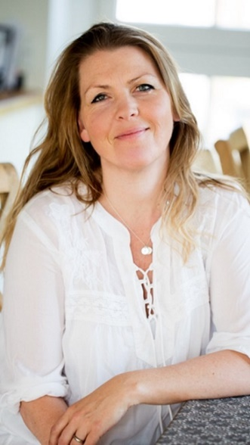
De bedste hilsner
Annabianca Cecillia Milter

